

本科实验随堂记录

课程名称：

学生姓名： |  | 学 院：
学号/班级： |  | 专 业：

实验一 XXX

实验代码：
num=input('num=');
y=zeros(1,num);
x=zeros(1,num);
N=2^31-1;
k=7^5;
y(1)=1;
for i=2:1000
y(i)=mod(k*y(i-1),N);
x(i)=y(i)/N;
end
a=0;b=1;
m=mean(x);
sigma=var(x);
m0=(b-a)/2;sigma0=(b-a)^2/12;
delta_m=m-m0;
delta_sigma=sigma-sigma0;
plot(x);
xlabel('n');
ylabel('x(n)');
delta_m
delta_sigma

num=1000 delta_m = -0.0023 delta_sigma =-0.0043

实验结果：
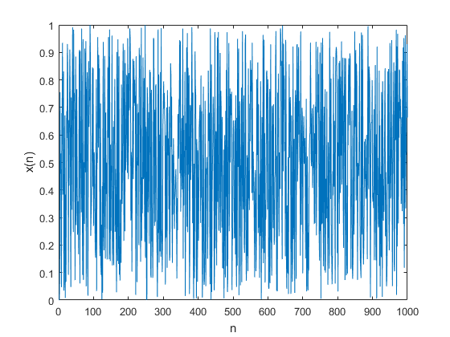

num=10000 delta_m =0.0018 delta_sigma =3.4421e-04
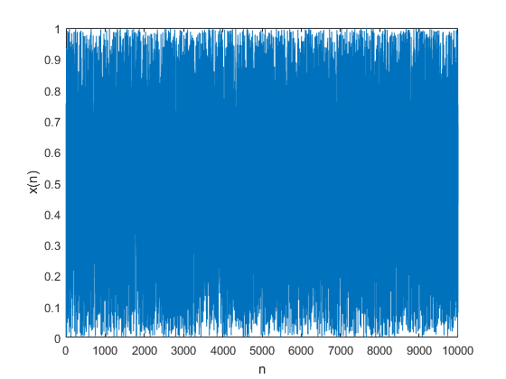
实验结果分析：样本值越大，实际值越接近理论值，误差越小。
.............................
.............................
..............................

